18.07.2016
508
На основании статей 8, 43, 45, 46, 56, 57 Градостроительного кодекса Российской Федерации, статей 11, 33 Правил землепользования и застройки города Перми, утвержденных решением Пермской городской Думы от 26 июня 2007 г.
№ 143, с учетом протокола публичных слушаний от 10 декабря 2015 г., заключения о результатах публичных слушаний от 18 декабря 2015 г. № 80

администрация города Перми ПОСТАНОВЛЯЕТ:
1. Утвердить прилагаемый проект межевания территории, ограниченной ул.Подводников, ул.Молодогвардейской, ул.Рязанской, ул.Веры Засулич в Индустриальном районе города Перми (далее – проект межевания территории).
2. Признать утратившим силу постановление администрации города Перми от 25 марта 2011 г. № 112 «Об утверждении проекта планировки и проекта межевания территории кварталов № 679, 680 жилого района Ераничи Индустриального района города Перми» в части проекта межевания территории части территории, ограниченной ул.Подводников, ул.Молодогвардейской, ул.Рязанской ул.Веры Засулич в Индустриальном районе города Перми.
3. Департаменту градостроительства и архитектуры администрации города Перми разместить настоящее постановление в информационной системе обеспечения градостроительной деятельности города Перми.
4. Функциональным и территориальным органам, функциональным подразделениям администрации города Перми в своей деятельности руководствоваться утвержденным проектом межевания территории.
5. Настоящее постановление вступает в силу с даты официального опубликования в печатном средстве массовой информации «Официальный бюллетень органов местного самоуправления муниципального образования город Пермь».
6. Управлению по общим вопросам администрации города Перми обеспечить опубликование постановления в печатном средстве массовой информации «Официальный бюллетень органов местного самоуправления муниципального образования город Пермь».
7. Контроль за исполнением постановления возложить на заместителя главы администрации города Перми-начальника департамента градостроительства
и архитектуры администрации города Перми Ярославцева А.Г.

Глава администрации города Перми Д.И. Самойлов
УТВЕРЖДЕН
постановлением администрации
города Перми
от 18.07.2016 № 508

ПРОЕКТ МЕЖЕВАНИЯ
территории, ограниченной ул.Подводников, ул.Молодогвардейской, ул.Рязанской, ул.Веры Засулич в Индустриальном районе города Перми

Пояснительная записка

Разработка документации по планировке территории, ограниченной ул.Подводников, ул.Молодогвардейской, ул.Рязанской, ул.Веры Засулич в Индустриальном районе города Перми, выполняется в соответствии с техническим заданием на разработку документации по планировке территории, выданным управлением территориального планирования и механизмов его реализации департамента градостроительства и архитектуры администрации города Перми,
постановлением администрации города Перми от 22 сентября 2014 г. № 649
«О подготовке документации по планировке территории, ограниченной ул.Молодогвардейской, ул.Рязанской, ул.Веры Засулич в Индустриальном районе города Перми».

Описание проектных решений

Проектом межевания территории предлагается образовать земельные участки:
№ 1 – под многоквартирным домом по проспекту Декабристов,27 (год
постройки – 1992), образован путем перераспределения земельного участка с кадастровым номером 59:01:4410680:6 площадью 5423 кв.м и несформированных городских земель. Нормативная площадь земельного участка составляет
10605 кв.м. Площадь образованного земельного участка составила 6707 кв.м. Границы земельного участка согласованы председателем совета дома и председателем коллектива индивидуальных застройщиков № 1 от имени собственников согласно протоколу.
№ 3 – под многоквартирным домом по проспекту Декабристов,25 (год постройки – 1993), образован путем перераспределения земельного участка с кадастровым номером 59:01:4410680:5 площадью 6654 кв.м и несформированных городских земель, нормативная площадь земельного участка 12776 кв.м. Площадь образованного земельного участка составила 8872 кв.м. Границы земельного участка согласованы председателем совета дома от имени собственников согласно протоколу.
№ 4 – под трансформаторную подстанцию, образован за счет городских земель. Площадь образованного земельного участка составила 297 кв.м.
№ 5 – под многоквартирным домом по ул.Подводников,27а (год постройки – 1992), образован путем перераспределения земельного участка с кадастровым номером 59:01:4410680:14 площадью 2384 кв.м и несформированных городских земель, нормативная площадь земельного участка – 3961 кв.м. Площадь образованного земельного участка составила 2736 кв.м. Границы земельного участка
согласованы председателем совета дома от имени собственников согласно протоколу.
№ 6 – под спортивную площадку (с сохранением существующих спортивных объектов) для пользования собственниками многоквартирных домов по проспекту Декабристов,25, 27, ул.Подводников,27а, ул.Советской Армии,72, 72/1, 72/2, 72/3, 72/4 на основании письма муниципального казенного учреждения «Городской спортивно-культурный комплекс» от 11 февраля 2016 г. Строительство и обслуживание спортивной площадки будет произведено силами муниципального
казенного учреждения «Городской спортивно-культурный комплекс».
№ 7 – под многоквартирным домом по ул.Советской Армии,72 (год постройки – 2014), образован путем перераспределения земельных участков с кадастровыми номерами 59:01:4410679:21 (1115 кв.м), 59:01:4410679:23 (1439 кв.м), 59:01:4410679:25 (924 кв.м), 59:01:4410679:26 (5226 кв.м), 59:01:4410679:27
(1919 кв.м), 59:01:0000000:1121 (1292 кв.м), 59:01:4410680:2 (596 кв.м), 59:01:4410680:8 (620 кв.м), 59:01:4410680:13 (597 кв.м) и несформированных городских земель. Нормативная площадь земельного участка – 6334 кв.м. Площадь образованного земельного участка составила 2957 кв.м. Границы земельного участка согласованы председателем собственников жилых помещений согласно протоколу.
№ 8 – под многоквартирным домом по ул.Советской Армии,72/1 (год постройки – 2014), образован путем перераспределения земельных участков с кадастровыми номерами 59:01:4410679:21 (1115 кв.м), 59:01:4410679:23 (1439 кв.м), 59:01:4410679:25 (924 кв.м), 59:01:4410679:26 (5226 кв.м), 59:01:4410679:27
(1919 кв.м), 59:01:0000000:1121 (1292 кв.м), 59:01:4410680:2 (596 кв.м), 59:01:4410680:8 (620 кв.м), 59:01:4410680:13 (597 кв.м) и несформированных городских земель. Нормативная площадь земельного участка – 5876 кв.м. Площадь образованного земельного участка составила 2977 кв.м. Границы земельного участка согласованы председателем собственников жилых помещений согласно протоколу.
№ 9 – под многоквартирным домом по ул.Советской Армии,72/2 (год постройки – 2014), образован путем перераспределения земельных участков с кадастровыми номерами 59:01:4410679:21 (1115 кв.м), 59:01:4410679:23 (1439 кв.м), 59:01:4410679:25 (924 кв.м), 59:01:4410679:26 (5226 кв.м), 59:01:4410679:27
(1919 кв.м), 59:01:0000000:1121 (1292 кв.м), 59:01:4410680:2 (596 кв.м), 59:01:4410680:8 (620 кв.м), 59:01:4410680:13 (597 кв.м) и несформированных городских земель. Нормативная площадь земельного участка – 4400 кв.м. Площадь образованного земельного участка составила 2146 кв.м. Границы земельного участка согласованы председателем собственников жилых помещений согласно протоколу.
№ 10 – под многоквартирным домом по ул.Советской Армии,72/3 (год постройки – 2014), образован путем перераспределения земельных участков с кадастровыми номерами 59:01:4410679:21 (1115 кв.м), 59:01:4410679:23 (1439 кв.м), 59:01:4410679:25 (924 кв.м), 59:01:4410679:26 (5226 кв.м), 59:01:4410679:27
(1919 кв.м), 59:01:0000000:1121 (1292 кв.м), 59:01:4410680:2 (596 кв.м), 59:01:4410680:8 (620 кв.м), 59:01:4410680:13 (597 кв.м) и несформированных городских земель. Нормативная площадь земельного участка – 7029 кв.м. Площадь образованного земельного участка составила 3321 кв.м. Границы земельного участка согласованы председателем собственников жилых помещений согласно протоколу.
№ 11 – под многоквартирным домом по ул.Советской Армии,72/4 (год постройки – 2014), образован путем перераспределения земельных участков с кадастровыми номерами 59:01:4410679:21 (1115 кв.м), 59:01:4410679:23 (1439 кв.м), 59:01:4410679:25 (924 кв.м), 59:01:4410679:26 (5226 кв.м), 59:01:4410679:27
(1919 кв.м), 59:01:0000000:1121 (1292 кв.м), 59:01:4410680:2 (596 кв.м), 59:01:4410680:8 (620 кв.м), 59:01:4410680:13 (597 кв.м) и несформированных городских земель. Нормативная площадь земельного участка – 5902 кв.м. Площадь образованного земельного участка составила 2660 кв.м. Границы земельного участка согласованы председателем собственников жилых помещений согласно протоколу.
№ 12 – под трансформаторную подстанцию по ул.Советской Армии, образован путем перераспределения земельных участков с кадастровыми номерами 59:01:4410679:21 (1115 кв.м), 59:01:4410679:23 (1439 кв.м), 59:01:4410679:25
(924 кв.м), 59:01:4410679:26 (5226 кв.м), 59:01:4410679:27 (1919 кв.м), 59:01:0000000:1121 (1292 кв.м), 59:01:4410680:2 (596 кв.м), 59:01:4410680:8
(620 кв.м), 59:01:4410680:13 (597 кв.м) и несформированных городских земель. Площадь образованного земельного участка составила 65 кв.м.
№ 13 – под трансформаторную подстанцию по проспекту Декабристов, образован за счет городских земель. Площадь образованного земельного участка
составила 125 кв.м.
№ 14 – под магазин по ул.Подводников, образован за счет городских земель. Площадь образованного земельного участка составила 993 кв.м.

Чертеж межевания территории, ограниченной ул.Подводников, ул.Молодогвардейской, ул.Рязанской,
ул.Веры Засулич в Индустриальном районе города Перми

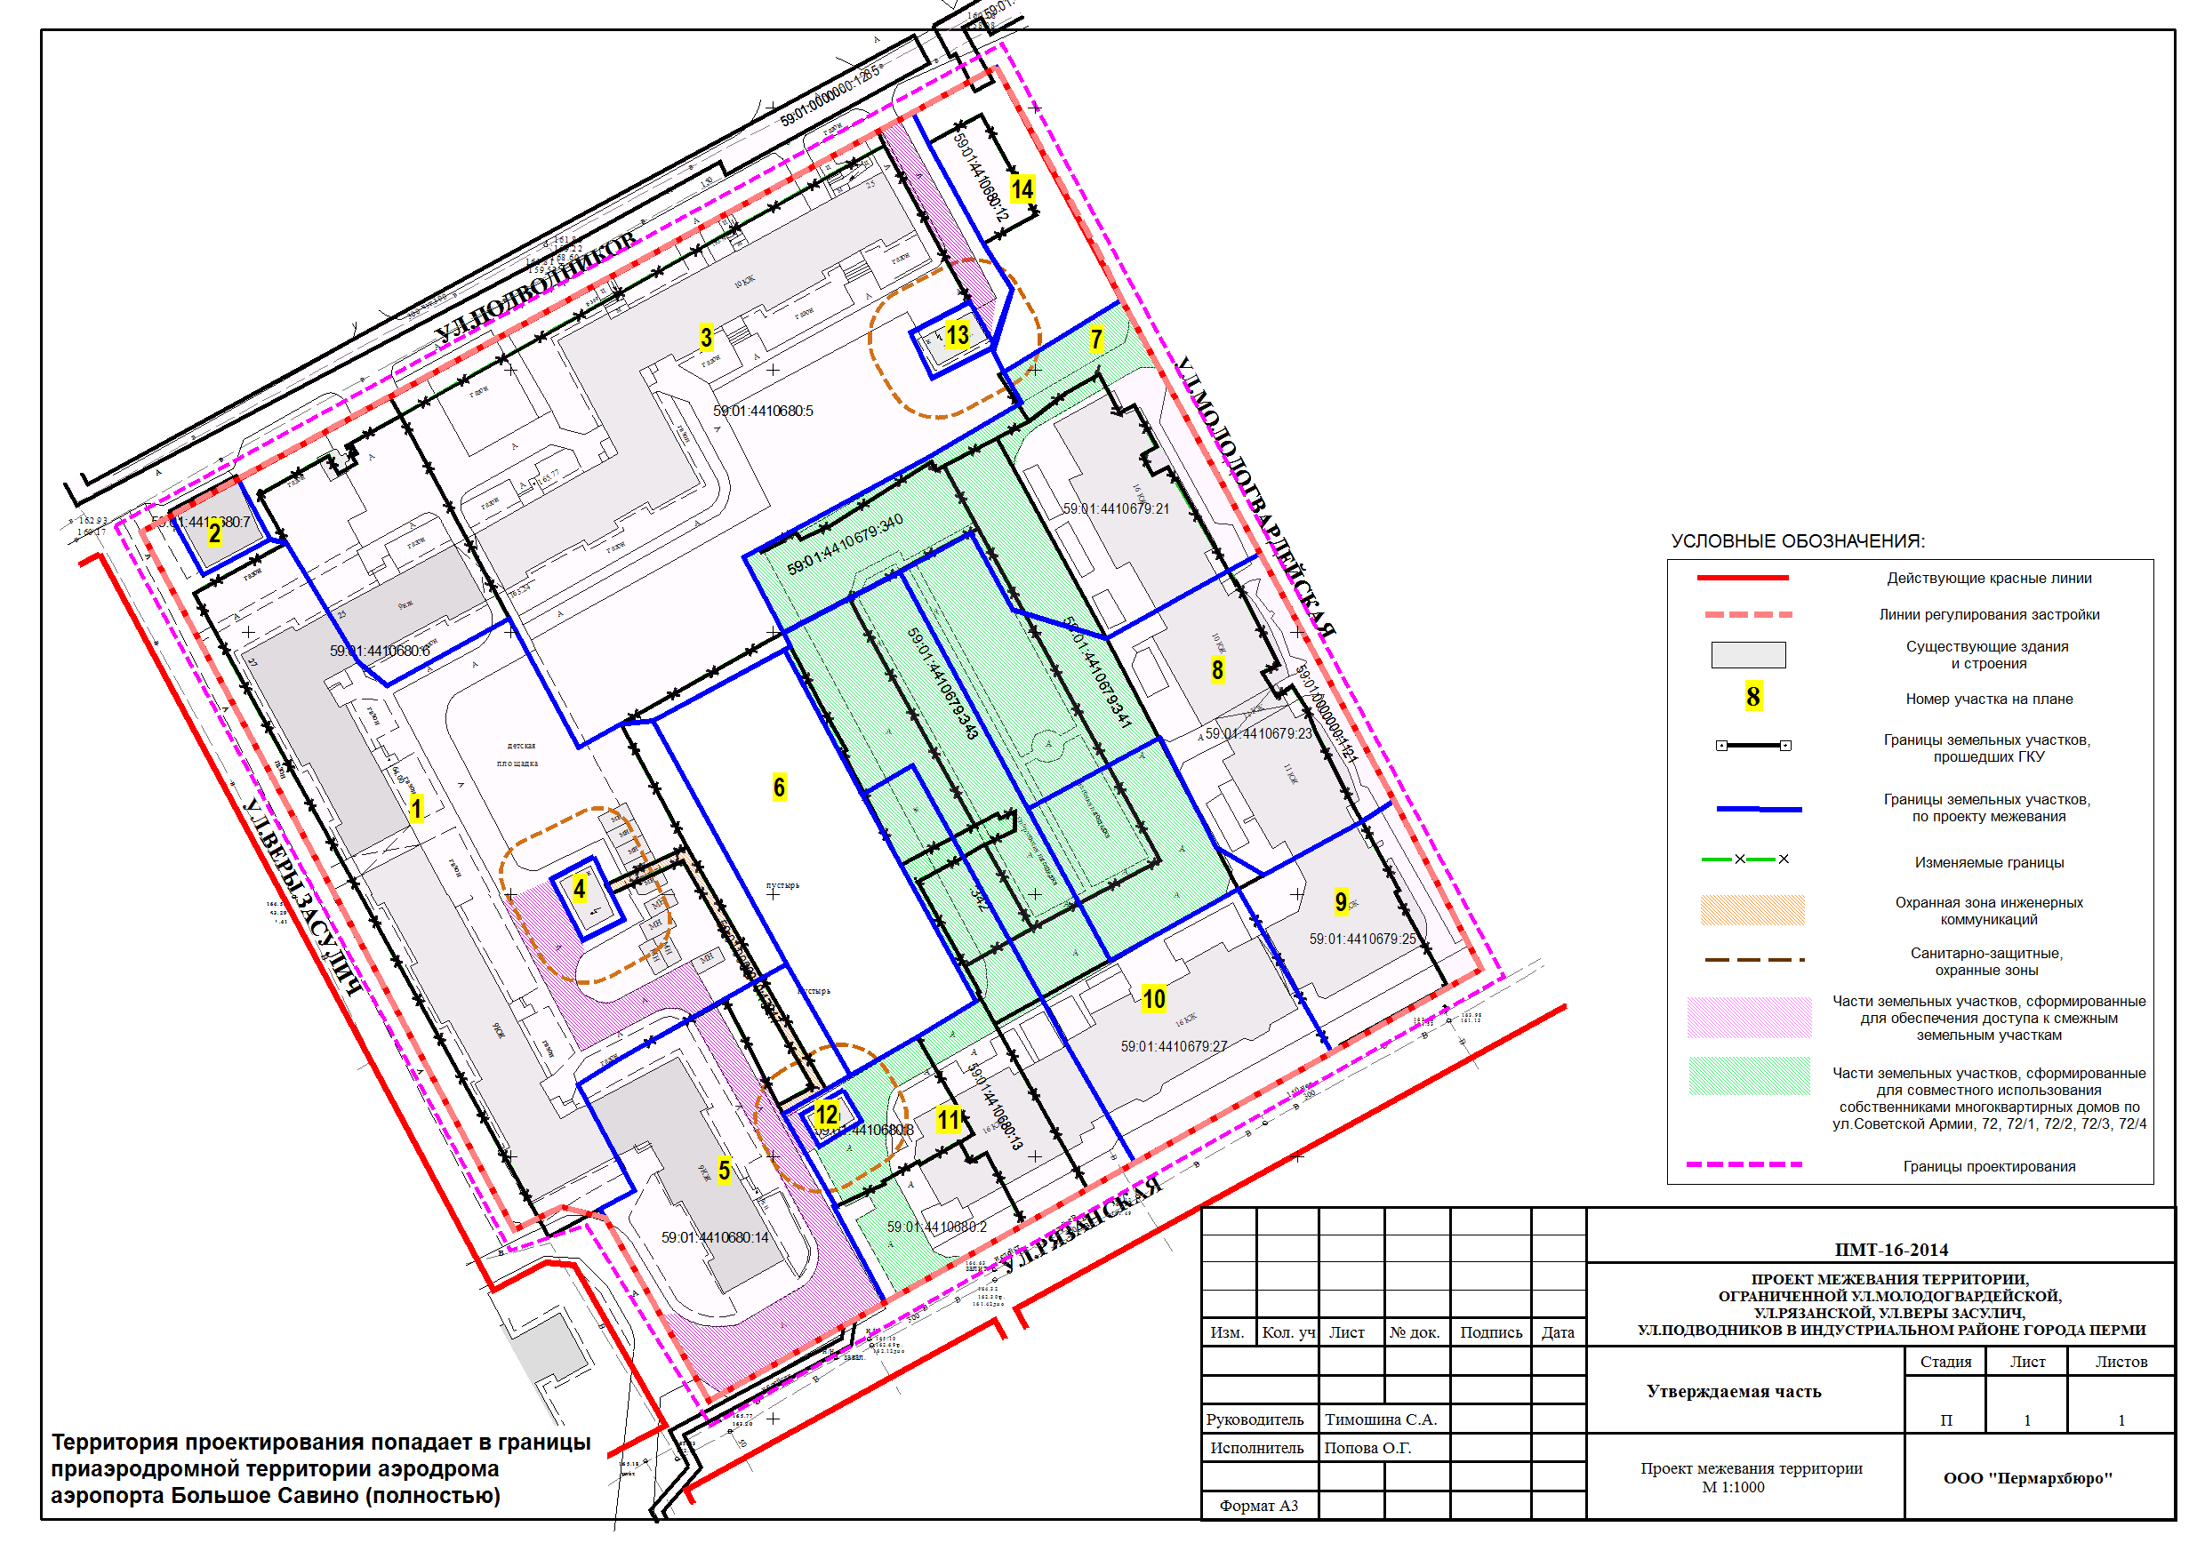
Экспликация образуемых и изменяемых земельных участков

№ | Местоположение  земельного участка | Цель формирования  земельного участка | Площадь по проекту, кв.м | Вид разрешенного  использования | Примечание

1 | 2 | 3 | 4 | 5 | 6
1 | Город Пермь,  Индустриальный район, проспект Декабристов,27 | статья 16 Федерального  закона от 29 декабря 2004 г.  № 189-ФЗ «О введении  в действие Жилищного  кодекса Российской  Федерации» | 6707 | под многоквартирный жилой дом | образован из земельного участка с кадастровым  номером 59:01:4410680:6 площадью 5423 кв.м  и несформированных городских земель, нормативная площадь земельного участка – 10605 кв.м
2 | Город Пермь,  Индустриальный район,  проспект Декабристов,29  59:01:4410680:7 | под существующую распределительную подстанцию  54 ЭСК «Балатовская» | 200 | под существующую распределительную подстанцию 54 ЭСК «Балатовская» | -
3 | Город Пермь,  Индустриальный район, проспект Декабристов,25 | статья 16 Федерального закона от 29 декабря 2004 г.  № 189-ФЗ «О введении в действие Жилищного кодекса Российской Федерации» | 8749 | под многоквартирный жилой дом | образован из земельного участка с кадастровым номером 59:01:4410680:5 площадью 6654 кв.м и несформированных городских земель, нормативная площадь  земельного участка – 12776 кв.м
4 | Город Пермь,  Индустриальный район, проспект Декабристов | под объект недвижимости | 297 | под трансформаторную подстанцию | в соответствии со статьи 36 Земельного кодекса  с учетом границ смежных земельных участков  и фактического пользования
5 | Город Пермь,  Индустриальный район, ул.Подводников,27а | статья 16 Федерального закона от 29 декабря 2004 г.  № 189-ФЗ «О введении в действие Жилищного кодекса Российской Федерации» | 2736 | под многоквартирный жилой дом | образован из земельного участка с кадастровым  номером 59:01:4410680:14 площадью 2384 кв.м  и несформированных городских земель, нормативная площадь земельного участка – 3961 кв.м
6 | Город Пермь,  Индустриальный район, ул.Советской Армии | под спортивную площадку | 2168 | под спортивную  площадку | образован за счет городских земель для пользования собственниками многоквартирных домов по  проспекту Декабристов,25, 27, ул.Подводников,27а,  ул.Советской Армии,72, 72/1, 72/2, 72/3, 72/4
7 | Город Пермь,  Индустриальный район, ул.Советской Армии,72 | статья 16 Федерального  закона от 29 декабря 2004 г.  № 189-ФЗ «О введении  в действие Жилищного  кодекса Российской Федерации» | 2957 | под многоквартирный жилой дом | образован из земельных участков с кадастровыми номерами 59:01:4410679:21 (1115 кв.м), 59:01:4410679:23 (1439 кв.м), 59:01:4410679:25 (924 кв.м), 59:01:4410679:26 (5226 кв.м), 59:01:4410679:27  (1919 кв.м), 59:01:0000000:1121 (1292 кв.м), 59:01:4410680:2 (596 кв.м), 59:01:4410680:8 (620 кв.м), 59:01:4410680:13 (597 кв.м) и несформированных  городских земель
8 | Город Пермь,  Индустриальный район, ул.Советской Армии,72/1 | статья 16 Федерального  закона от 29 декабря 2004 г.  № 189-ФЗ «О введении  в действие Жилищного кодекса Российской Федерации» | 2977 | под многоквартирный жилой дом | образован из земельных участков с кадастровыми номерами 59:01:4410679:21 (1115 кв.м), 59:01:4410679:23 (1439 кв.м), 59:01:4410679:25 (924 кв.м), 59:01:4410679:26 (5226 кв.м), 59:01:4410679:27  (1919 кв.м), 59:01:0000000:1121 (1292 кв.м), 59:01:4410680:2 (596 кв.м), 59:01:4410680:8 (620 кв.м), 59:01:4410680:13 (597 кв.м) и несформированных  городских земель
9 | Город Пермь,  Индустриальный район, ул.Советской Армии,72/2 | статья 16 Федерального  закона от 29 декабря 2004 г.  № 189-ФЗ «О введении в действие Жилищного кодекса Российской Федерации» | 2146 | под многоквартирный жилой дом | образован из земельных участков с кадастровыми  номерами 59:01:4410679:21 (1115 кв.м), 59:01:4410679:23 (1439 кв.м), 59:01:4410679:25  (924 кв.м), 59:01:4410679:26 (5226 кв.м), 59:01:4410679:27 (1919 кв.м), 59:01:0000000:1121  (1292 кв.м), 59:01:4410680:2 (596 кв.м), 59:01:4410680:8 (620 кв.м), 59:01:4410680:13 (597 кв.м)  и несформированных городских земель
10 | Город Пермь,  Индустриальный район, ул.Советской Армии,72/3 | статья 16 Федерального  закона от 29 декабря 2004 г.  № 189-ФЗ «О введении в действие Жилищного кодекса Российской Федерации» | 3321 | под многоквартирный жилой дом | образован из земельных участков с кадастровыми номерами 59:01:4410679:21 (1115 кв.м), 59:01:4410679:23 (1439 кв.м), 59:01:4410679:25 (924 кв.м), 59:01:4410679:26 (5226 кв.м), 59:01:4410679:27  (1919 кв.м), 59:01:0000000:1121 (1292 кв.м), 59:01:4410680:2 (596 кв.м), 59:01:4410680:8 (620 кв.м), 59:01:4410680:13 (597 кв.м) и несформированных  городских земель
11 | Город Пермь,  Индустриальный район, ул.Советской Армии,72/4 | статья 16 Федерального  закона от 29 декабря 2004 г.  № 189-ФЗ «О введении  в действие Жилищного  кодекса Российской  Федерации» | 2660 | под многоквартирный жилой дом | образован из земельных участков с кадастровыми  номерами 59:01:4410679:21 (1115 кв.м), 59:01:4410679:23 (1439 кв.м), 59:01:4410679:25  (924 кв.м), 59:01:4410679:26 (5226 кв.м), 59:01:4410679:27 (1919 кв.м), 59:01:0000000:1121  (1292 кв.м), 59:01:4410680:2 (596 кв.м), 59:01:4410680:8 (620 кв.м), 59:01:4410680:13 (597 кв.м)  и несформированных городских земель
12 | Город Пермь,  Индустриальный район, проспект Декабристов | под объект недвижимости | 65 | под трансформаторную подстанцию | образован из земельного участка с кадастровым  номером 59:01:4410680:8
13 | Город Пермь,  Индустриальный район, проспект Декабристов | под объект недвижимости | 125 | под трансформаторную подстанцию | образован за счет городских земель
14 | Город Пермь,  Индустриальный район, ул.Подводников | для предоставления на торгах | 993 | под магазин | образован из земельного участка с кадастровым  номером 59:01:4410680:12 площадью 250 кв.м  и несформированных городских земель

